**商业产品基础系统**

**产品需求说明书（PRD）**

**V1.0.0**

2018年5月16日星期三

产品经理：彭华达

**编纂记录**

|  |  |  |  |  |
| --- | --- | --- | --- | --- |
| 版本 | 撰写时间 | 撰写人 | 评审人 | 说明 |
| V1.0 | 2018-04-01 | 彭华达 |  | 新建 |
| V1.1 |  |  |  | 1. 新增XXX， 2. 修改XXX |
|  |  |  |  |  |
|  |  |  |  |  |

目录

**1.** **前言** 4

**1.1** **目的** 4

**1.2** **适用范围** 4

**1.3** **读者对象** 4

**1.4** **全局说明** 4

**1.5** **名词定义** 4

**1.6** **名词定义** 4

**2.** **Feature least** 4

**3.** **产品结构图** 5

**4.** **产品功能具体描述** 5

**4.1** **梳理主线** 5

**4.2** **整体业务流程图，整体业务逻辑说明** 6

**4.3** **细节填充** 6

1. **前言**
   1. **目的**

本需求文档对XXXX项目下各个子系统中需要实现的功能进行详细说明，力求内容准确、全面、无歧义，以利于对软件开发过程中的控制和管理。同事，便于设计发开人员理解目标客户需求，并作为工作成果的原始依据。本需求规格说明书完成后须经用户确认，作为XXXX项目组设计及测试依据。

* 1. **适用范围**

本需求文档使用于XXXX项目。

本文档的改变将会影响到XXXX项目的设计文档、测试文档及用户验收的标准。

* 1. **读者对象**

本需求规格说明书的使用者包括XXXX项目客户方的相关管理人员、相关技术支持人员、XXXX各级领导、相关的管理人员、项目相关成员（项目经理、需求分析人员、开发人员、测试人员、技术支持人员、质量保证人员），以及与本系统具有数据交互的相关系统项目组成员。

* 1. **全局说明**

1. 所有需要提交的交互页面，提交按钮默认为灰色不可点击状态，当需要的内容输满后提交按钮切换成可点击状态。
2. 该产品所有弹出提示均默认使用需要用户单机的强提示，某些适合延时消失的若提示会特别指出。
3. 所有页面均采用分布加载，按K数从少到多的先后顺序加载：样式、文字、图片；页面加载时让用户可以看到加载进度，采取进度条形式。
   1. **名词定义**

略

* 1. **名词定义**

用户在什么时间、什么地点使用我们的产品？

比如20-30岁之间的互联网从业女性，完善9点半下班回到家，洗完澡坐到床上。一天工作很劳累、工作节奏快压力大，想放松一下精神，这会她打开手机优酷想看最近的热播剧，但是她考虑到看电视剧会上瘾，于是打开今日头条，播放起头条上的短视频。

1. **Feature least**

|  |  |  |  |
| --- | --- | --- | --- |
| Feature least | | | |
| 模块 | 包含页面 | 功能点 | 优先级 |
| 活动数据平台 | 活动搜索结果列表页 | 支持按条件筛选 | P1 |
| 筛选活动信息展示/点击查看详情 |
| 活动数据详情页 | 展示活动信息/点击跳转活动详情页 | P0 |
| 按维度进行数据筛选 |
| 筛选结果列表展示 |
| 参看对照活动数据 |
| 筛选结果导出 |

1. **产品结构图**

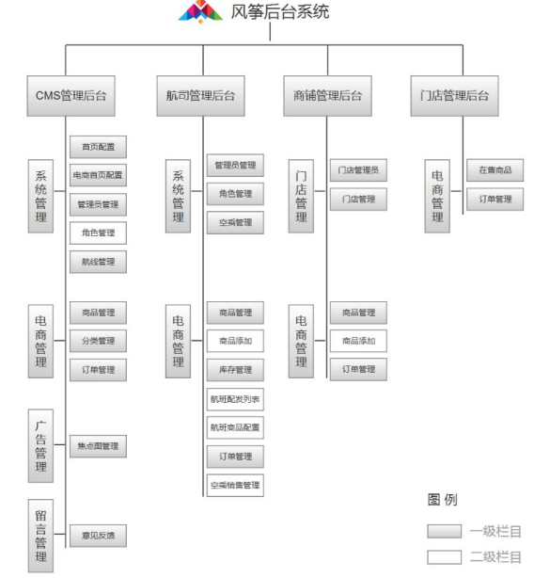

1. **产品功能具体描述**
   1. **梳理主线**

·按照确定的PRD章节顺序，用关键原型图/任务流程图/简要文字描述的方式对主要功能点进行说明

·不用过于详细的描述，也不用设计各特殊状态和细节的处理；

·充分考虑，是产品所包含的主要功能在PRD中有完整体现。

* 1. **整体业务流程图，整体业务逻辑说明**

略

* 1. **细节填充**

产品的功能说明包括：操作流程、判断逻辑、规则、权限区间、页面效果、页面元素、页面字段、特殊状态处理、错误提示、已有功能说明等，具体可细分为一下几点：

·页面入口：点击XX按钮，跳转至XX页面，该页面供分为X个模块……

·数据来源：数据写死or后台模块配置or来源于接口返回

·页面内数据排序：按照最近发布时间排序

·边界值：最多展示X个字，X行，X张图片，超出后用…表示

·特殊值：价值高于1w元时，格式显示为X.X万元…

·默认值：未填写（操作）状态下展示XX，默认为置灰状态…

·错误提示：用户未填写时提示…用户

·交互效果：点击“分类”按钮，下拉展示更多菜单